Synkronisering av filer
När du arbetar med din bärbara dator där det inte finns nätverk tillgängligt kan det vara praktiskt att ha tillgång till dina egna filer. Därför finns det en funktion i Windows som skapar en lokal kopia på din dator från ”Mina dokument” på servern. Kopian uppdateras varje gång du ansluter din dator till nätverket och filer som har ändrats lokalt eller på nätverket synkroniseras så att det bara finns en version av filen.

Synkroniseringskonflikt
I Windows 7 och Windows 10 händer det att det blir synkroniseringskonflikter. Det är datorns sätt att säga att den version som finns på datorn och den på servern skiljer sig åt. Det är normalt att det uppkommer synkroniseringskonflikter och det är viktigt att du löser dem så det bara finns en version av dina filer.

Det är normalt att det

blir synkroniseringskonflikter.

Åtgärda synkroniseringskonflikter
Om du har en synkroniseringskonflikt ser du det genom att ikonen för Sync Center i aktivitetsfältet visar ett utropstecken
Om du inte ser ikonen alls kan det bero på att du har många ikoner och då göms vissa ikoner.
Klicka på den lilla trekanten/uppåt-pilen för att visa dem 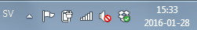
- När du ska åtgärda synkroniseringskonflikter stänger du först alla program så enbart Sync Center är öppet
- För att öppna Sync Center kan du antingen dubbelklicka på symbolen eller söka efter Synkroniseringscenter i startmenyn.
- Klicka på visa synkroniseringskonflikter på vänstra sidan.
- Markera raden eller raderna du vill hantera och [klicka på konfliktlösning]
- 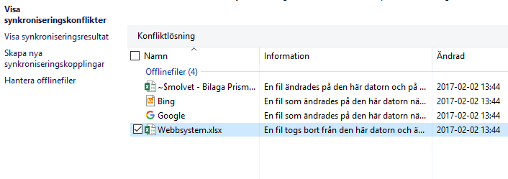
- I de flesta fall väljer du den version som finns lokalt på din dator eller den senast ändrade versionen. Du har även valet att behålla båda versionerna och då spara båda versionerna. 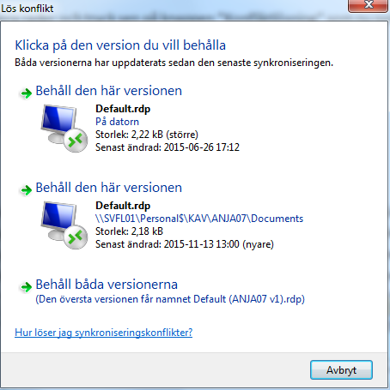

- Har du många konflikter kan du markera de du vill lösa på samma sätt och klicka på konfliktlösning, markera sedan längst ner i dialogrutan att du vill göra detta för nästföljande konflikter, då löser du markerade konflikter på samma sätt.
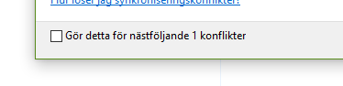
- Nu har du löst synkroniseringskonflikten och kan stänga Sync Center

Det är mycket viktigt att du kontinuerligt löser konflikterna. Ta därför som vana att kontrollera sync center varje dag och lös eventuella konflikter.

